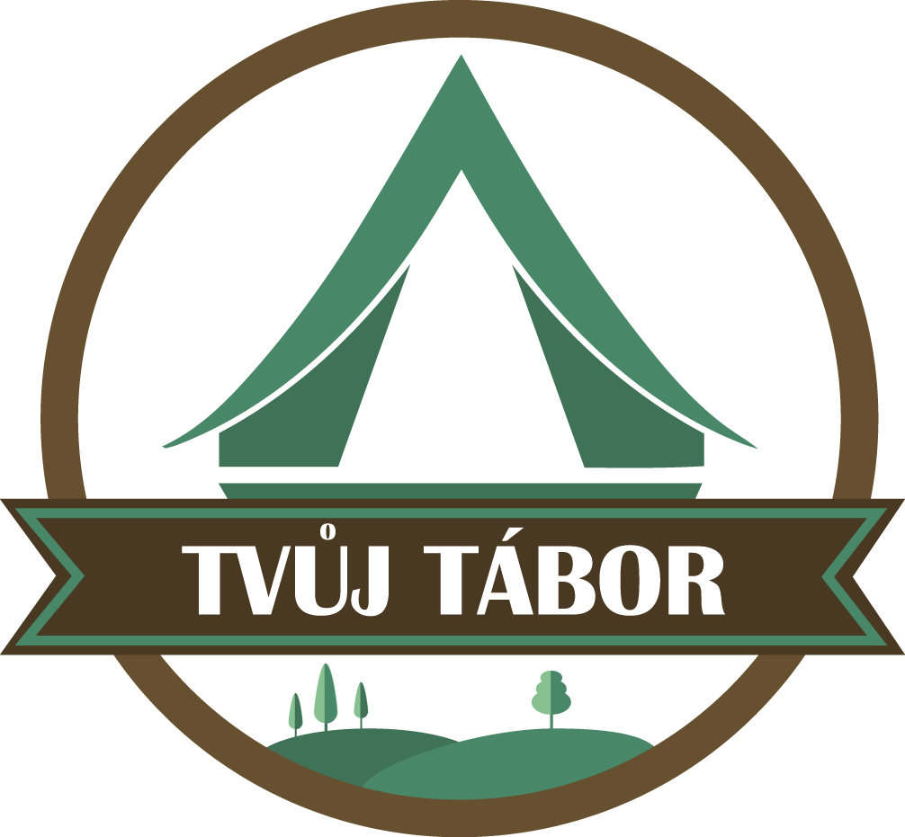

LDT Tvůj Tábor, z. s.
Více informací na www.tvujtabor.cz
SOUHLASNÉ PROHLÁŠENÍ
Jméno |  | Příjmení

Souhlasím tímto, aby v případě potřeby byly mému dítěti podány potřebné léčivé prostředky či poskytnuta jiná lékařská pomoc.

Souhlasím také s tím, aby fotografie pořízené v průběhu tábora, na kterých bude mé dítě, byly publikovány na oficiálních stránkách tábora (www.tvujtabor.cz), případně na facebookovém profilu tábora.

V……………………dne………………

….........................................................
Podpis zákonného zástupce

